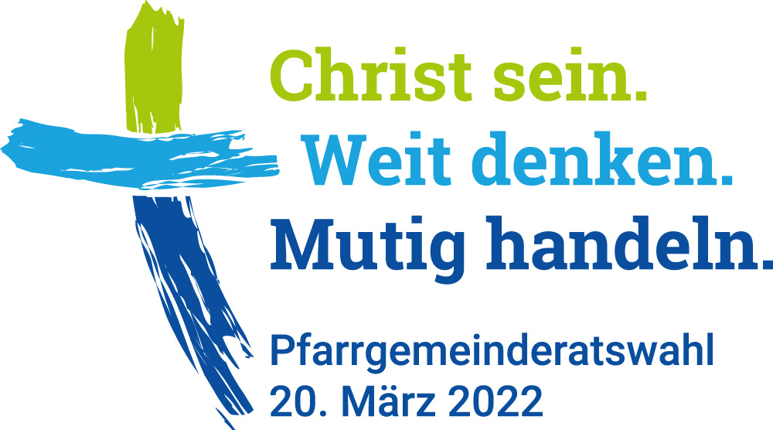
Pfarrgemeinderatswahl 2022

(Vollständiger Name der Pfarreiengemeinschaft)

Pfarrei/Kuratie/Filiale
(Gemeinde)

EINVERSTÄNDNISERKLÄRUNG
nach erfolgter Persönlichkeitswahl bei der
Pfarrgemeinderatswahl am 20. März 2022

Ich bin bereit mich im Gemeindeteam zu engagieren und nehme die Wahl an.

Bitte in Druckbuchstaben ausfüllen!

Name Vorname

Alter Beruf

Straße und Hausnummer PLZ und Ort

Telefon, Handy etc.* E-Mail, etc.*

________________________________
Ort, Datum Unterschrift

*Diese Angaben dienen der Kommunikation zwischen Ihnen und dem Pfarrbüro bzw. dem Bischöflichen Ordinariat. Diese Kontaktdaten werden nicht beim Ergebnisaushang veröffentlicht.

16PGR22

Einwilligung zur Veröffentlichung meiner personenbezogenen Daten

Ich (Name, Vorname) bin damit einverstanden, dass
(zutreffendes bitte ankreuzen):
ein Porträtfoto von mir veröffentlicht wird.
meine persönlichen Daten auf der Webseite der Pfarrei veröffentlicht werden.

________________________________
Ort, Datum Unterschrift

Hinweis: Ihre Einwilligung ist freiwillig und kann grundsätzlich mit Wirkung für die Zukunft widerrufen werden (§ 8 KDG). Wenden Sie sich hierfür bitte an das zuständige Pfarrbüro.

Information zur Datenverarbeitung

Der Schutz Ihrer personenbezogenen Daten ist uns wichtig. Aus diesem Grund möchten wir Sie nachfolgend über
die Verarbeitung Ihrer personenbezogenen Daten informieren:

- Die oben genannten Daten werden von der zuständigen Pfarrei im Zuge der Veröffentlichung des Wahlergebnisses nach § 13 der Wahlordnung für Gemeinsame Pfarrgemeinderäte veröffentlicht.
- In Verbindung mit den Wahlergebnissen werden die Daten ebenfalls zu statistischen Auswertungen verwendet
sowie zur Veröffentlichung der allgemeinen Wahlergebnisse (z. B. Zahl der gewählten Frauen und Männer pro
Kirchengemeinde, Dekanat, Seelsorgsregion und Diözese, Altersverteilung, Durchschnittsalter).

Ihre personenbezogenen Daten werden folgendermaßen verarbeitet:
- Die Pfarrei teilt das Wahlergebnis inklusive der oben angegebenen Daten dem Bischöflichen Ordinariat Würzburg mit. Das Bischöfliche Ordinariat Würzburg verarbeitet diese Daten zu Zwecken der Verwaltung und Dokumentation sowie zur Kontaktaufnahme der gewählten Mitglieder im Rahmen der Durchführung derer Aufgaben im Sinne von § 3 f. der Satzung für Gemeinsame Pfarrgemeinderäte, zur Information und Unterstützung für die Amtsperiode 2022 bis 2026 und darüber hinaus. Das beinhaltet ggf. auch die Aufnahme in einen E-Mail-Verteiler (Die E-Mail-Adresse ist für Mitglieder anderer Gremien aus dem E-Mail-Verteiler nicht einsehbar).
- Ihre Kontaktdaten werden für die Kommunikation im Rahmen der ehrenamtlichen Tätigkeit an andere Mitglieder des Pfarrgemeinderats sowie der Kirchenverwaltung übermittelt.
- Ihre personenbezogenen Daten werden ggf. an das zuständige Diözesanbüro übermittelt, damit Sie über Veranstaltungen oder Fortbildungsangebote informiert werden können.
- Ihre Kontaktdaten werden ggf. an katholische Organisationen übermittelt, soweit dies in einem engen Zusammenhang mit der Durchführung Ihres Ehrenamts steht. Die Daten werden durch die entsprechende Organisation ausschließlich zur Unterstützung Ihrer Tätigkeit als Mitglied des Pfarrgemeinderats verwendet.
- Weitere Informationen zum Datenschutz erhalten Sie auf Anfrage im Pfarrbüro oder auf unserer Webseite.

16PGR22

